INFORMAŢII PERSONALE | BEJAN CAMELIA
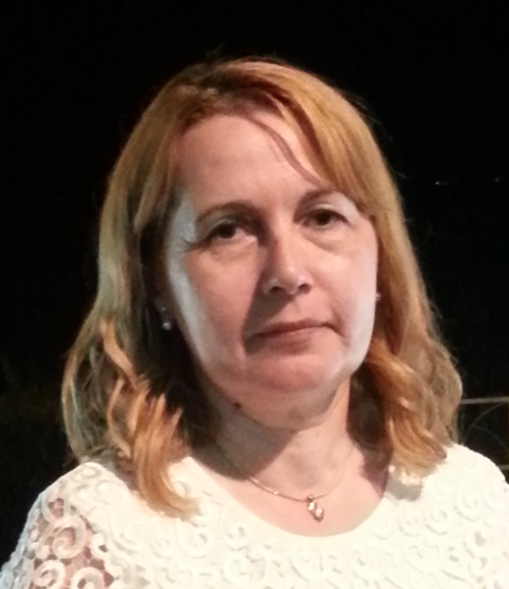 |   Constanta, Romania

bejan. camelia@univ-ovidius.ro

EXPERIENŢA PROFESIONALĂ

2017 - prezent  2007 – 2017  1998 – 2007  1992 - 1998 | Profesor universitar  Activități de predare a cursurilor de lingvistică:  Limba engleză contemporană – sintaxa.  Istoria limbii engleze  Limbă și societate - dialecte americane  Varietăți ale limbii engleze  Curs opțional de lingvistică germanică.  Responsabilități: membru în comisiile de licență și de admitere la nivel de facultate  membru în comisia de eliberare a certificatelor de competență lingvistică.  Conferențiar  Activități de predare a cursurilor de lingvistică:  Limba engleză contemporană - sintaxa  Limba engleză contemporană - semantica lexicală  Istoria limbii engleze  Limbă și societate – dialecte americane  Varietăți ale limbii engleze  Curs opțional de lingvistică germanică.  Responsabilități: membru în comisiile de licență și de admitere la nivel de facultate  membru in comisia de eliberare a certificatelor de competență lingvistică.  Lector  Activități de predare a unor cursuri de lingvistică:  Limba engleză contemporană - sintaxa  Limba engleză contemporană - semantica lexicală  Istoria limbii engleze  Limbă și societate – dialecte americane  Curs opțional de lingvistică germanică.  Curs opțional – abordări moderne în lingvistica engleză  Responsabilități: membru în comisiile de licență și de admitere la nivel de facultate.  Asistent universitar  Activități de predare a unor cursuri practice de limba engleza pentru facultătile nefilologice.
2017 - prezent  2007 – 2017  1998 – 2007  1992 - 1998 | Universitatea ”OVIDIUS” din Constanța

EDUCAŢIE ŞI FORMARE

2005  1992  1981 | Doctor, Facultatea de Litere, Universitatea din București.
2005  1992  1981 | ISCED 6 , 22
2005  1992  1981 | Lingvistică. Magna cum laude.  Grad didactic I în învățământul preuniversitar. Facultatea de Limbi și literaturi străine. Universitatea din București.  Licență în specializarea: Limba și literatura engleză - limba și literatura germană, Facultatea de Filologie, Universitatea din Timișoara.

COMPETENΤE PERSONALE

Limba(i) maternă(e) | ROMÂNĂ
Alte limbi străine cunoscute | ΙNΤELEGERE |  | VORBIRE |  | SCRIERE
Alte limbi străine cunoscute | Ascultare | Citire | Participare la conversaţie | Discurs oral
Limba engleza | C2 | C2 | C2 | C2 | C2
Limba germană | C1 | C1 | B2 | B2 | B2
Niveluri: A1/A2: Utilizator elementar - B1/B2: Utilizator independent - C1/C2: Utilizator experimentat
Cadrul european comun de referinţă pentru limbi străine

Competenţe de comunicare | Bune competenţe de comunicare dobândite prin experienţa proprie de cadru didactic.

Competenţe dobândite la locul de muncă | Competenţe în elaborarea și editarea suporturilor de curs și a altor materiale informative și didactice.

Competenţă digitală | AUTOEVALUARE
Competenţă digitală | Procesarea informaţiei | Comunicare | Creare de conţinut | Securitate | Rezolvarea de probleme
 | Ui | Ui | --- | --- | ---
Niveluri: Utilizator elementar - Utilizator independent - Utilizator experimentat
Competențele digitale - Grilă de auto-evaluare
20.04.2021

